Załącznik do uchwały nr XL/218/2010
Rady Miejskiej w Młynarach
z dnia 24 lutego 2010r.

PLAN ODNOWY MIEJSCOWOŚCI
BŁUDOWO

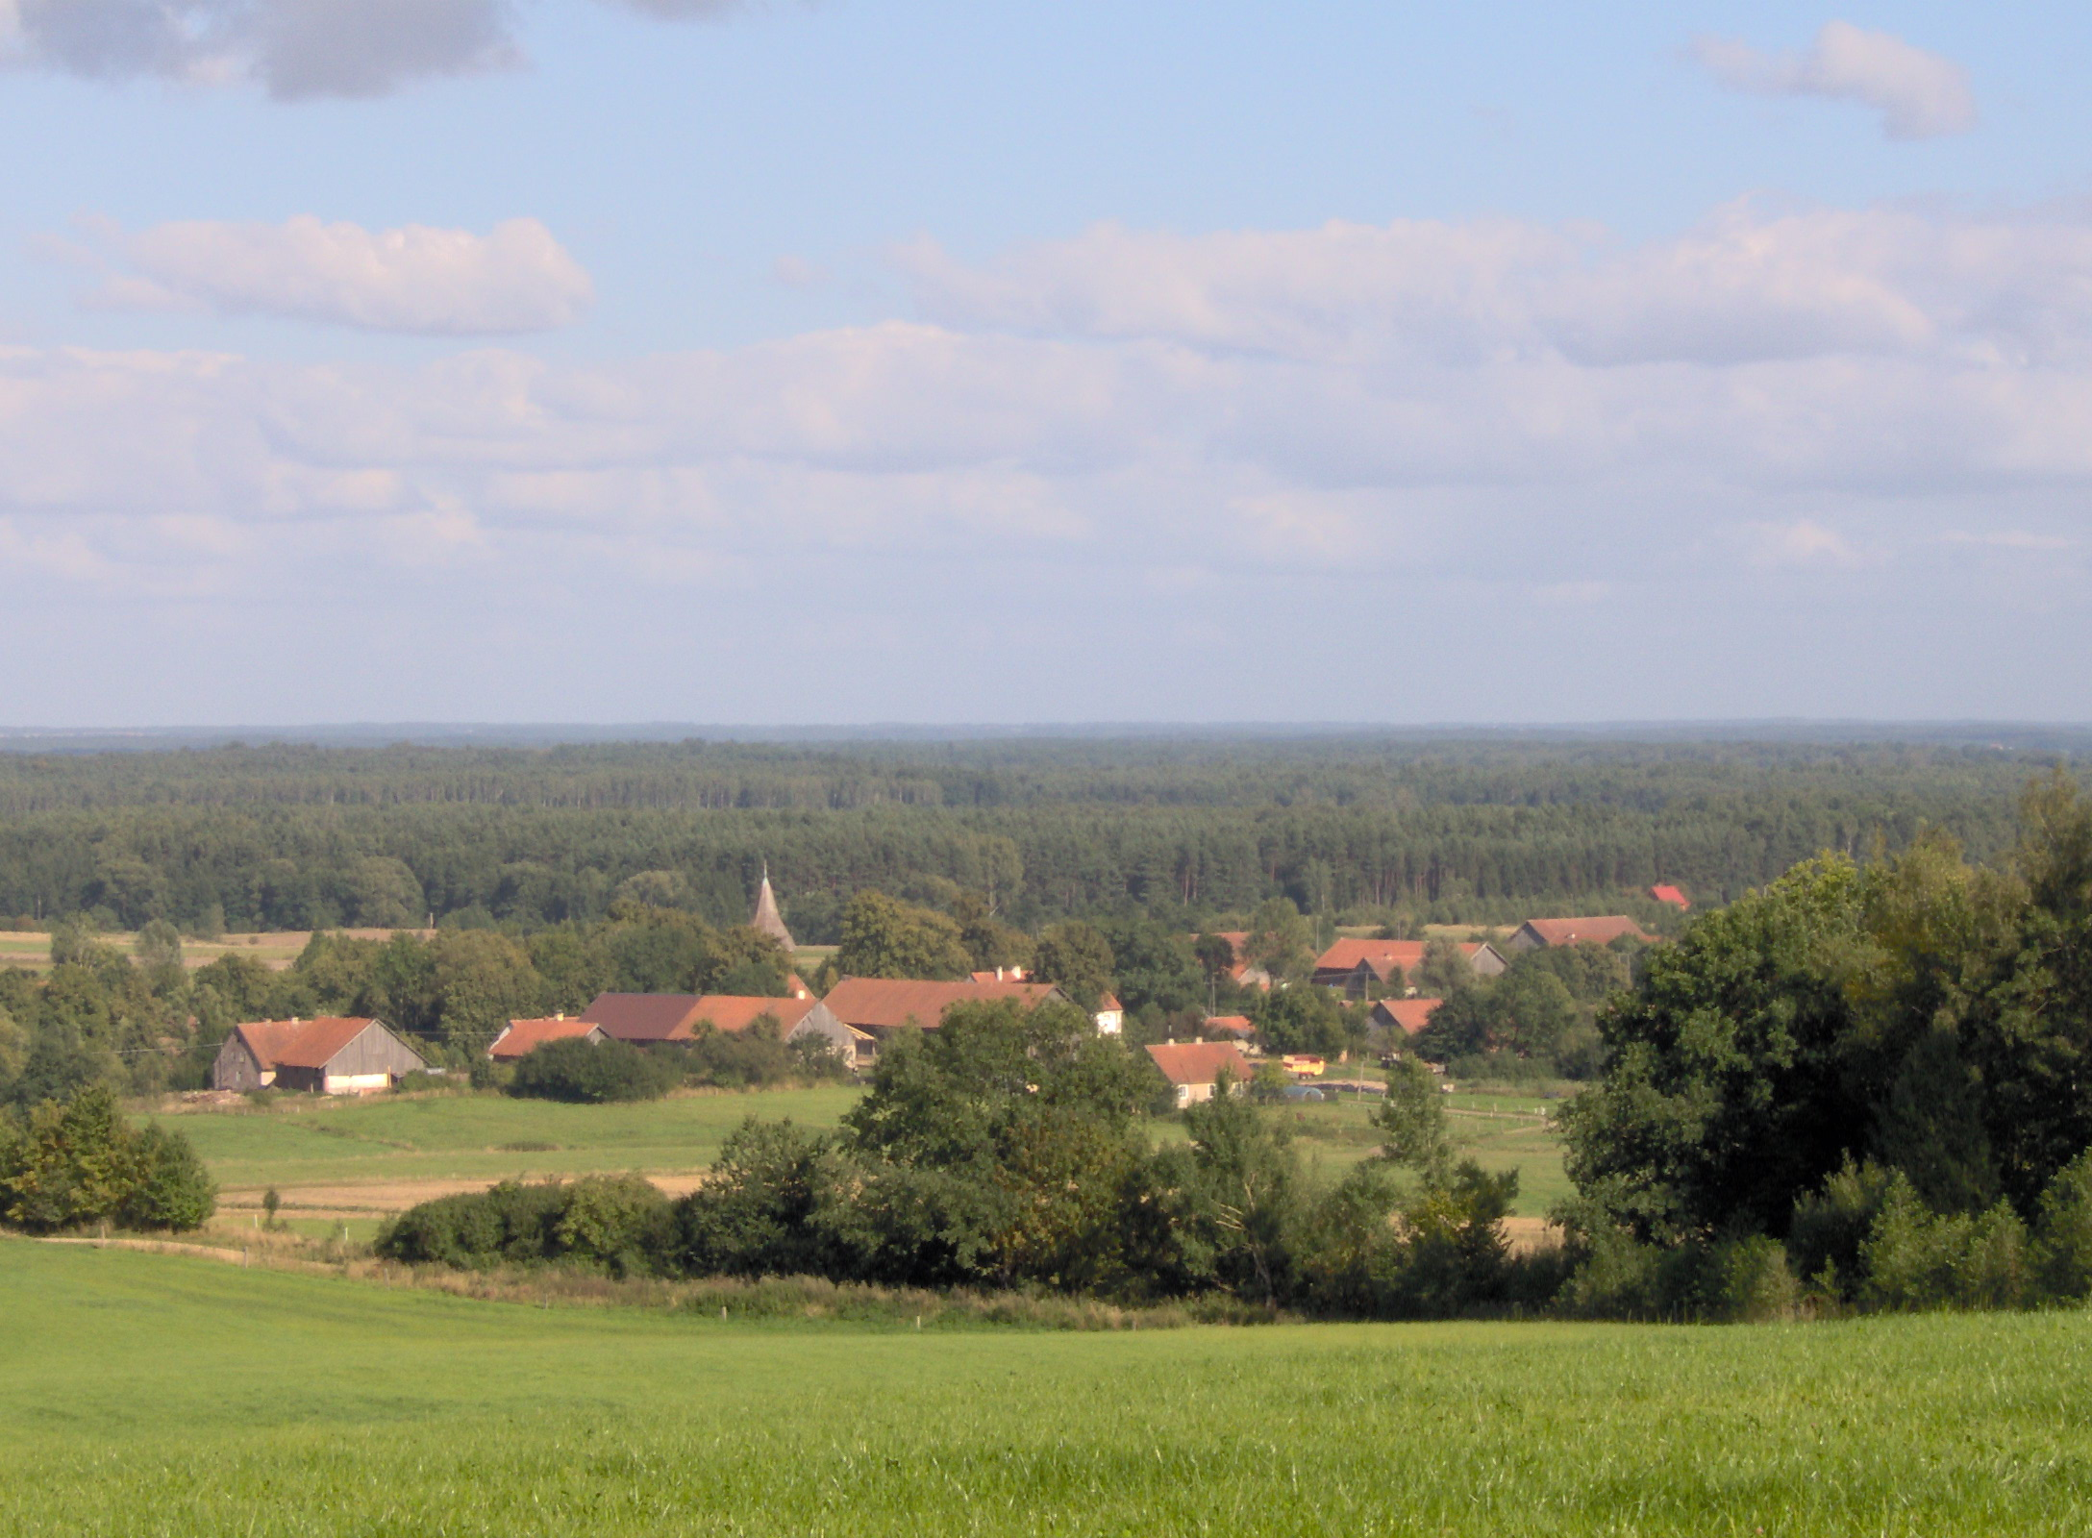

SPIS TREŚCI

I.WSTĘP 3
II. CHARAKTERYSTYKA MIEJSCOWOŚCI W KTÓREJ BĘDZIE REALIZOWANA OPERACJA 4
LOKALIZACJA 4
HISTORIA 5
ATRAKCYJNOŚĆ TURYSTYCZNA 6
STRUKTURA PRZESTRZENNA MIEJSCOWOŚCI 6
III. INWENTARYZACJA ZASOBÓW SŁUŻĄCA ODNOWIE MIEJSCOWOŚCI 6
1. Zasoby przyrodnicze 7
2. Dziedzictwo kulturowe 8
3. Obiekty i tereny 9
4. Infrastruktura społeczna 10
5. Infrastruktura techniczna 10
6. Gospodarka i rolnictwo 11
7. Kapitał społeczny i ludzki 12
IV. ANALIZA SWOT 14
1. Mocne strony: 14
2. Słabe strony 15
3. Szanse 15
4. Zagrożenia 16
V. OPIS PLANOWANYCH ZADAŃ INWESTYCYJNY I PRZEDSIĘWZIĘĆ AKTYWIZUJĄCYCH SPOŁECZNOŚC LOKALNĄ W OKRESIE 7 LAT OD DNIA PRZYJĘCIA PLANU ODNOWY MIEJSCOWOŚCI Z PODANIEM SZACUNKOWYCH KOSZTÓW ICH REALIZACJI 16
Opis zadań do realizacji 17
Uzasadnienie realizacji zadań 19
VI. WDROŻENIE I MONITOROWANIE PLANU 24

I.WSTĘP

Rozwój i odnowa obszarów wiejskich to jedno z kluczowych wyzwań, jakie stoją przed Polską w okresie integracji z Unią Europejską. Zasadniczym jej celem jest wzmocnienie działań służących zmniejszaniu istniejących dysproporcji i różnic w poziomie rozwoju obszarów wiejskich w stosunku do terenów miejskich.

Plan Odnowy Miejscowości jest jednym z najważniejszych elementów odnowy wsi, jej rozwoju oraz poprawy warunków pracy i życia mieszkańców. Sporządzenie i uchwalenie takiego dokumentu stanowi niezbędny warunek przy aplikowaniu o środki finansowe w ramach „Programu Rozwoju Obszarów Wiejskich 2007-2013” działanie „Odnowa i rozwój wsi.
Celem działania „Odnowa i rozwój wsi” jest poprawa jakości życia na obszarach wiejskich poprzez zaspokojenie potrzeb społecznych i kulturalnych mieszkańców wsi oraz promowanie obszarów wiejskich. Działanie umożliwi rozwój tożsamości społeczności wiejskiej, zachowanie dziedzictwa kulturowego i specyfiki obszarów wiejskich oraz wpłynie na wzrost ich atrakcyjności turystycznej i inwestycyjnej.

Obszarem realizacji Planu Odnowy Miejscowości Błudowo jest obszar tej miejscowości.

Niniejsze opracowanie zawiera charakterystykę miejscowości, inwentaryzację zasobów służącą odnowie miejscowości, analizę SWOT czyli mocne i słabe strony miejscowości, planowane kierunki rozwoju, przedsięwzięcia wraz z szacunkowym kosztorysem i harmonogramem działań.

Plan Odnowy Miejscowości Błudowo to dokument, który określa strategię działań w sferze społeczno-gospodarczej na lata 2010-2017. Podstawą opracowania planu jest Strategia rozwoju społeczno-gospodarczego Miasta i Gminy Młynary oraz miejscowy plan zagospodarowania przestrzennego wsi Błudowo oraz wyniki badań ankietowych przeprowadzonych wśród mieszkańców miejscowości.
Uwarunkowania Planu Odnowy Miejscowości polegają na tym, że ma on lokalny charakter, obejmuje ograniczony teren jednej miejscowości i przygotowywany jest (przy udziale przedstawicieli gminy) z inicjatywy i przez mieszkańców miejscowości. Ujęte w Planie zadania zostały wyłonione w oparciu o wytyczne środowiska lokalnego i konsultacje społeczne.

Niniejszy plan jest planem otwartym stwarzającym możliwość aktualizacji w zależności od potrzeb społecznych i uwarunkowań finansowych. Oznacza to, że mogą być dopisywane nowe zadania, a także to, że może zmienić się kolejność ich realizacji w zależności od uruchomienia i dostępu do funduszy UE.

II. CHARAKTERYSTYKA MIEJSCOWOŚCI W KTÓREJ BĘDZIE REALIZOWANA OPERACJA

LOKALIZACJA
Miejscowość Błudowo położona jest w gminie Młynary w zachodniej części województwa warmińsko – mazurskiego (powiat elbląski) na wschód od Elbląga (w odległości około 20 km) oraz na południowy wschód (25-30 km) od Zalewu Wiślanego, na pograniczu Wzniesienia Elbląskiego i Równiny Warmińskiej.

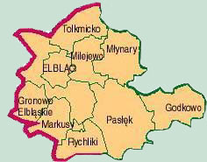

Położenie gminy Młynary na tle powiatu elbląskiego

Wieś Błudowo posiada bezpośrednie drogowe połączenia komunikacyjne z Elblągiem, Braniewem, Fromborkiem, Pasłękiem i Ornetą. Powierzchnia gruntów sołectwa Błudowo wynosi 1484 ha.Wg. danych na dzień 31 grudnia 2009r. wieś Błudowo liczy 231 mieszkańców.

HISTORIA
HISTORIA BŁUDOWA
Miejscowość Błudowo wymieniono po raz pierwszy w dokumencie z 1298 roku pod pruską nazwą Wosgein. Była własnością biskupa warmińskiego i leżała w komornictwie Braniewskim. Dokumentem z 25 maja 1310 roku biskup Eberhard z Nysy nadał Hermanowi Bludauowi 64 włóki na pruskim polu Clopotiten oraz trzecią część łąki Puringe w zamian za posiadany przez niego majątek. Wkrótce potem znaczną część tego obszaru zamieniono w szlachecką wieś czynszową.
Około roku 1500 całość przeszła w posiadanie kapituły warmińskiej i została włączona do komornictwa fromborskiego. Wieś liczyła wówczas 60 włók czynszowych i cztery plebańskie. Błudowo w tym czasie nie miało sołtysa. Po wojnie 1519-1521 wieś była niezamieszkała. Jeszcze w latach 1561,1572,1594, 1626-1667 w księgach odnotowano nie obsadzone do końca włóki. Jednak już w 1558 roku była we wsi karczma płacąca 1,5 grzywny czynszu.
Wiadomość o szkole pochodzi dopiero z 1789 roku. Nauczycielem był wówczas Jan Krebs, który pełnił jednocześnie funkcję organisty i kościelnego. Za pracę w szkole otrzymywał rocznie 50 talarów wynagrodzenia. We wsiach należących do parafii Błudowo: Jeleniewie, Karszewie, Starym Monasterzysku i Włóczyskach istniały wówczas tzw. szkoły zimowe.
Pierwsze wzmianki o kościele w Błudowie pochodzą z 1402 roku. Pierwszym proboszczem był ks. Jan. Budowę obecnego kościoła rozpoczęto pod koniec XV wieku na obszarze 4 włók należących do Kościoła (w 1484 roku papież Sykstus IV ustanowił odpust na poparcie budowy kościoła w Błudowie). Gruntowne przebudowanie obiektu kościelnego nastąpiło w XVI/XVII w., nieznacznie później dostosowano kruchtę w części południowej. W 1718 roku została dostawiona drewniana wieża, którą wyremontowano w 1931 roku. Ostatnim proboszczem przed końcem II wojny światowej był ksiądz Aloys Mattern. Podczas II wojny światowej kościół został obrabowany. W 1783 roku Błudowo było wsią królewską z kościołem i miało 38 domów mieszkalnych. W 1802 roku Błudowo nadal posiadało szkołę parafialną. W 1820 roku było 41 domów i 242 mieszkańców. W roku 1905 wieś miała 1348 ha i liczyła 367 mieszkańców.
W 1939 roku Błudowo liczyło 78 gospodarstw domowych i 381 mieszkańców, z których 239 utrzymywało się z rolnictwa i leśnictwa, 75 z pracy w przemyśle i rzemiośle, 21 z pracy w handlu i komunikacji.
Przed 1945 rokiem w Błudowie prowadził działalność klasztor katarzynek. Posiadał budynek mieszkalny o wymiarach 18x12m w planie.

ATRAKCYJNOŚĆ TURYSTYCZNA
Jedną z atrakcji ekologiczno - przyrodniczych Gminy Młynary jest ścieżka dydaktyczno - ekologiczna, prowadząca z Młynar przez rzekę Gardynkę, lasem do wsi Kraskowo, o łącznej długości 4,6 km. Wzdłuż ścieżki ustawione są tablice informacyjne zawierające opisy lasu i walorów przyrodniczych tego regionu leśnego. Ustawione ławki, wyznaczone i zabezpieczone miejsca na ogniska umożliwiają odpoczynek turystom. Z miejscowości Błudowo do ścieżki dydaktycznej jest ok. 9 km. Warte zobaczenia są także malownicze aleje drzew przy drodze prowadzącej do Fromborka (ok. 15 km) oraz Starego Monasterzyska. Inna z atrakcji jest rezerwat przyrody „Pióropusznikowy Jar” znajdujący się nieopodal Błudowa. W pobliskiej miejscowości Karszewo (ok. 5 km) znajduje się grodzisko średniowieczne, natomiast w m. Płonne (ok. 4 km) cmentarz ewangelicki i skansen maszyn rolniczych.

STRUKTURA PRZESTRZENNA MIEJSCOWOŚCI
Układ zabudowy wiejskiej nosi cechy historycznego kształtowania się osadnictwa. Błudowo jest wsią należącą do typu owalnice.

III. INWENTARYZACJA ZASOBÓW SŁUŻĄCA ODNOWIE MIEJSCOWOŚCI

Zasoby przyrodnicze
Błudowo i okolice posiadają bogate walory krajobrazowe. Przepiękne łąki i lasy, tonące w zieleni a teren urozmaicają moreny denne. Szata roślinna wzbogaca urok miejscowości zimą jak i latem . Cała wieś Błudowo objęta jest Obszarem Chronionego Krajobrazu Rzeki Baudy .
Nieopodal wsi znajduje się rezerwat przyrody „Pióropusznikowy Jar”, w którym obowiązuje ścisła ochrona konserwatorska.
Przez Błudowo przepływa malownicza rzeka Okrzejka. Można tam zobaczyć żeremia budowane przez bobry oraz ścięte przez nie drzewa, co niewątpliwie świadczy o ich licznym występowaniu na tym obszarze.
Przy drodze wiodącej w kierunku północnym do wsi Włóczyska oraz w kierunku zachodnim do wsi Stare Monasterzysko znajdują się cenne aleje drzew.
Gmina Młynary w której znajduje się wieś Błudowo to gmina gdzie występują duże i zwarte kompleksy leśne, których obszar wynosi 36% całej powierzchni. Charakteryzują się dużą różnorodnością siedlisk i gatunków roślin. Specyficznymi cechami tutejszej szaty roślinnej są: młodość flory rozwiniętej dopiero po wycofaniu się lądolodu skandynawskiego, bogactwo gatunków północnych, występowanie gatunków przejściowych (sosna zwyczajna) oraz gatunków granicznych. Przebiega tu wschodnia granica naturalnego zasięgu buka zwyczajnego, klonu jaworu, dęba bezszypułkowego oraz południowa granica zasięgu świerka pospolitego. Wśród występujących tu roślin, wiele stanowią gatunki rzadkie i objęte ochroną prawną: widłak jałowcowy, widłak goździsty, widłak spłaszczony, pełnik europejski, orlik pospolity, grzybień biały, grążel żółty, wawrzynek wilczełyko, barwinek pospolity, lilia złotogłów, storczyk krwisty, pióropusznik strusi.
Duża rozmaitość siedlisk, różnorodność występującej tu roślinności, rozległe kompleksy leśne, moczary, obfitość strumyczków, duża ilość stawów, i oczek bagiennych stwarzają dobre warunki bytowania zwierząt, które występują tu w znacznej ilości. Tereny te są, miedzy innymi, jedną z największych ostoi żurawi w Polsce i środkowej Europie. Dobre warunki bytowania znajdują tu również drapieżne gatunki ptaków. Gniazdują tu orzeł bielik i orlik krzykliwy. Dawniej częsty mieszkaniec starych lasów i okolic o charakterze pierwotnym, dzisiaj bardzo rzadki gatunek z rodziny sów - puchacz, również znalazł sprzyjające warunki bytowania na terenie lasów młynarskich.

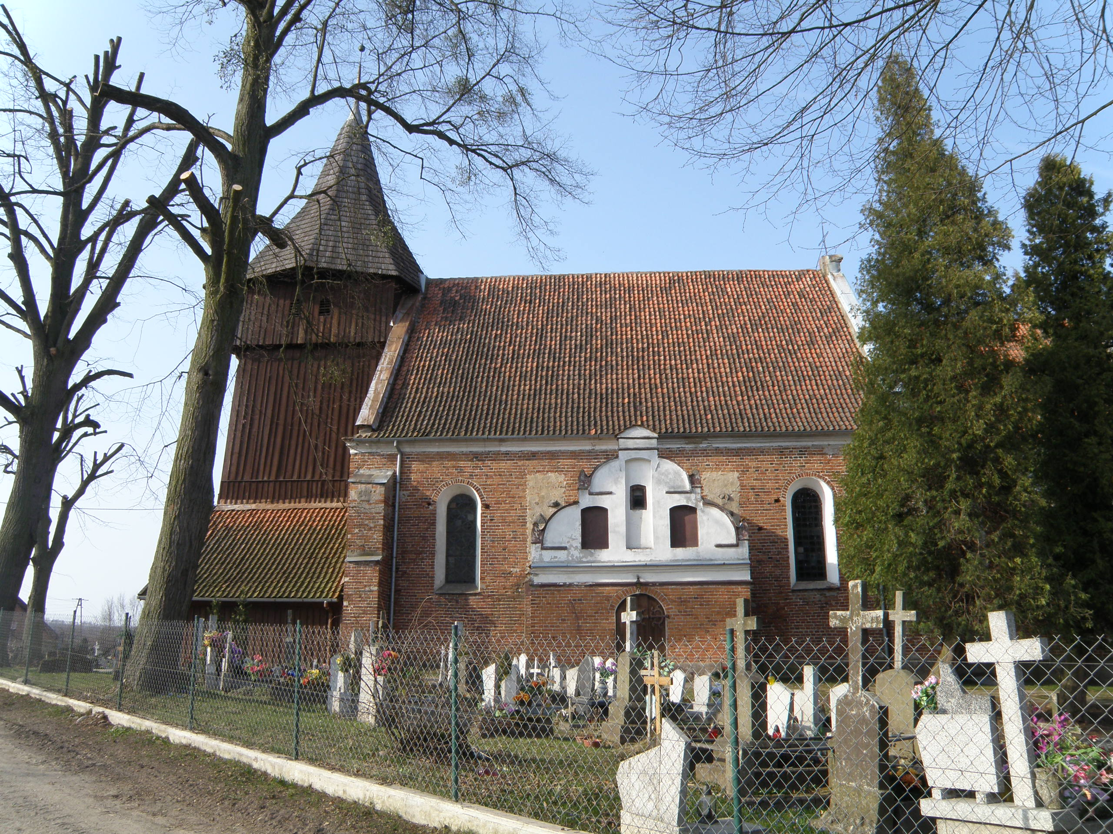
Dziedzictwo kulturowe
Dziedzictwo kulturowe Błudowa stanowi zabytkowy Kościół, położony na wzgórzu przy lokalnej drodze w centrum wsi. Kościół. p.w. Niepokalanego Poczęcia N. P. Marii (dawniej Nawiedzenia N. P. Marii i św. Mikołaja bp.). Kościół wzmiankowany w 1402r. Budowa obecnego kościoła rozpoczęła się pod koniec w. XV. Wybudowany w stylu późnorenesansowym z barokowym wnętrzem. Murowany, nie tynkowany, z drewnianą wieżą i dwiema przy niej przybudówkami, konstrukcji szkieletowej. Założony na planie prostokąta z umiejscowioną od zachodu drewnianą wieżą flankowaną z prostokątnymi niskimi składzikami. Kościół jednonawowy. Przy prezbiterium od północy znajduje się zachrystia przy nawie w części południowej kwadratowa kruchta zbudowana w XVI/XVII w., do której prowadzą drzwi ze starymi okuciami. W nawie znajduje się pozorne sklepienie kolebkowe z lunetami, założone na łuku odcinkowym, pokryte dekoracją malarską z 1723, silnie przemalowaną w 1890 przez Justiusa Bornowskiego z Elbląga. Wieża Kościoła jest drewniana, konstrukcji słupowej, oszalowana, nieznacznie zwężająca się ku górze, z lekko nadwieszoną na mieczach izbicą, z dachem namiotowym, ośmiopołaciowym, przełamanym, wysuniętym na mieczach, krytym gontem. Kruchta pd. z XVI/XVII w., z wejściem o łuku półpełnym (drzwi ze starymi okuciami) i okrągłymi oknami w bocznych elewacjach.
Ołtarz o formach barokowych wykonał Karol Jaroszewicz z Ornety w 1851, pomalował zaś Ferdynand Saage w 1853. Umieszczone na nim rzeźby św. Piotra i Pawła oraz obrazy Nawiedzenia i św. Mikołaja malował Albert Renne z Gdańska w latach1851 – 54. Późnobarokowa ambona została wykonana ok. 1730 roku, a złocona w 1755r. Korpus i parapet schodów jest rozczłonkowany pilastrami i lizenami z dekoracją wykonaną z liści suchego akantu i wstęg. Na parapecie ambony znajdują się rzeźby Mojżesza, Ojców Kościoła i ewangelistów. Na baldachimie umieszczono podobiznę św. Mikołaja, a na zapiecku płaskorzeźbę z postacią Chrystusa Dobrego Pasterza. Chór muzyczny późnobarokowy pochodzi z początku w. XVIII, z dekoracją o motywach kwietno - owocowych. Prospekt organowy rokokowy pochodzący z ok. połowy XVIII wieku. Chrzcielnica i kropielnica granitowe są zapewne średniowieczne.
Przy kościele na wzgórzu położony jest cmentarz katolicki. Granice cmentarza rozciągają się od strumienia do lokalnej drogi wiejskiej. Cmentarz został założony w XIV w. Najstarszy zachowany nagrobek pochodzi z 1848 roku. Do dnia dzisiejszego grzebie się na nim zmarłych.

Obiekty i tereny
Wieś wyróżnia się owalnicowym układem zabudowy wiejskiej. W centrum miejscowości znajdują się 2 sklepy, świetlica wiejska, kościół, szkoła oraz remiza strażacka. Przez miejscowość przepływa strumyk, który wpływa na obrzeżu wsi do rzeki Okrzejki. Miejscowość w centralnej części posiada niezagospodarowany teren, który z powodzeniem mogłyby pełnić funkcję miejsca rekreacyjno – wypoczynkowego.

Co nas wyróżnia?
- zabytkowy kościół,
- cmentarz przy kościele,
- szkoła podstawowa,
- bliskość i dostępność drogi s22 (węzeł Błudowo),
- świetlica wiejska,
- remiza strażacka,
- bogata historia miejscowości,
- bogate walory krajobrazowe,
- położonie na granicy Warmi i Powiśla,
- położenie przy szlaku Elbląg – Braniewo oraz Frombork – Młynary – Pasłek.

Jak wygląda miejscowość:
- owalnicowy układ zabudowy wiejskiej,

We wsi:
- kościół, usytuowany na wzgórzu w centrum miejscowości ,
- cmentarz przy kościele,
- dwa zbiorniki wodne,
- świetlica wiejska,
- remiza strażacka,
- domy w większości jednorodzinne, zabudowa zagrodowa,
- gospodarstwa rolne,
- szkoła podstawowa i oddział przedszkolny,
- uczniowski Klub Sportowy „Orlik”
- kwatera koła łowieckiego „Orlik”,
- pomnik poświęcony zmarłym żołnierzom – mieszkańcom wsi wcielonym do armii niemieckiej w I wojnie światowej,
- szkolne arboretum,
- strumyk i rzeka Okrzejka,
- przystanek PKS.

Infrastruktura społeczna
W miejscowości funkcjonuje Szkoła Podstawowa. Niegdyś była też biblioteka z której korzystali mieszkańcy. Obecnie mieszkańcy mogą korzystać z biblioteki szkolnej. Funkcjonuje tu Ochotnicza Straż Pożarna, Koło Łowieckie „Orlik” . Zebrania wiejskie odbywają się w świetlicy wiejskiej. Społeczność tworzy parafię katolicką, do której należą mieszkańcy Błudowa, Karszewa, Włóczysk, Starego Monasterzyska, Nowego Monasterzyska, Kurowa Braniewskiego, Kraskowa. Istnieją też różnego rodzaju koła zainteresowań dla dzieci i młodzieży w szkole w Błudowie i Młynarach.

Infrastruktura techniczna
Komunikacja:
- komunikacja autobusowa PKS, połączenia Młynary, Elbląg, Pasłęk, Frombork, Braniewo,
- droga wojewódzka 505 Pasłęk – Frombork,
- drogi gminne,
- PKP w Młynarach,
- sąsiedztwo drogi S22.
Zaopatrzenie w wodę:

Wieś posiada sieć wodociągową doprowadzającą wodę z ujęcia w Młynarach. Miejscowość nie jest skanalizowana. Ścieki odprowadzane są do przydomowych szamb.

Gospodarka i rolnictwo
Rolnictwo:
Na terenie miejscowości zarejestrowano 45 indywidualnych gospodarstw rolnych.

40%
9%
51%
<5 ha
od 5 ha do 10 ha
>10 ha
Struktura wielkości gospodarstw rolnych

Znaczna większość mieszkańców miejscowości to rolnicy indywidualni. Oprócz prowadzenia gospodarstw rolnych mieszkańcy zatrudnieni są w Szkole w Błudowie, dojeżdżają do miejsc pracy w Elblągu, Młynarach, Zaporowie, Ruciance i dalszych jak np. Tczew, Gdynia. Niektórzy w sezonie letnim wyjeżdżają do prac w gospodarstwach rolnych do krajów Zachodniej Europy.

Kapitał społeczny i ludzki

LATA | LICZBA LUDNOSCI | % udziału w Gminie Młynary
2007 | 227 | 4,8
2008 | 232 | 4,9
2009 | 231 | 4,9

Liczba ludności miejscowości Błudowo, w ostatnich latach nie ulegała większym zmianom. Zestawienie struktury mieszkańców Błudowa według ekonomicznych grup wieku w styczniu 2010 r. przedstawia poniższy wykres.

Struktura wiekowa ludności

Z czego się utrzymują:
- rolnictwo,
- praca zawodowa,
- działalność gospodarcza,
- emerytury i renty,
- zasiłki z opieki społecznej,
- praca dorywcza.
Propozycje dla dzieci i młodzieży:
- Zajęcia, konkursy, przedstawienia, uroczystości organizowane przez Szkołę Podstawową w Błudowie we współpracy z parafią w Błudowie.
- Zajęcia organizowane przez Ośrodek Kultury w Młynarach ora Zespół Szkół w Młynarach,
- Młodzieżowa drużyna OSP

Jak rozwiązywane są problemy:
Bieżąca działalność i administrowanie obiektami użyteczności publicznej ( świetlica wiejska w Błudowie) są prowadzone przez Samorząd Gminy Młynary. Wykonywane są drobne prace naprawcze aczkolwiek poprawa stanu budynku świetlicy wiejskiej wymaga zaangażowania większych środków finansowych.
Bogata oferta programowa Szkoły Podstawowej w Błudowie, Osrodka Kultury w Młynarach oraz Zespołu Szkól w Młynarach daje możliwości samorealizacji młodym ludziom i rozwijania zainteresowań, jak też jest czynnikiem stanowiącym o atrakcyjności tego terenu dla potencjalnych inwestorów.
Obyczaje i tradycje;
- procesja w święto Bożego Ciała, przygotowywanie ołtarzy przez mieszkańców poszczególnych wsi parafii Błudowo,
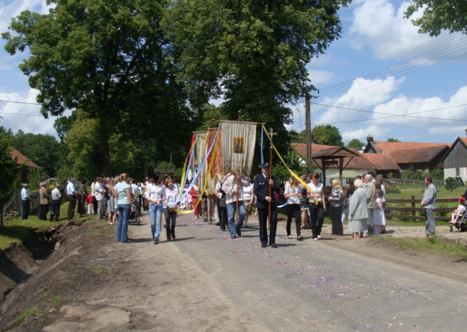

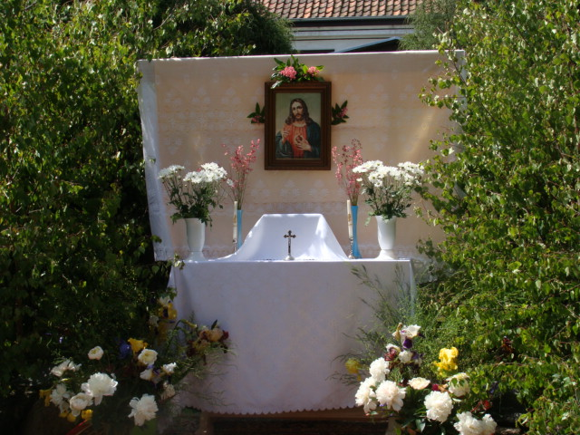

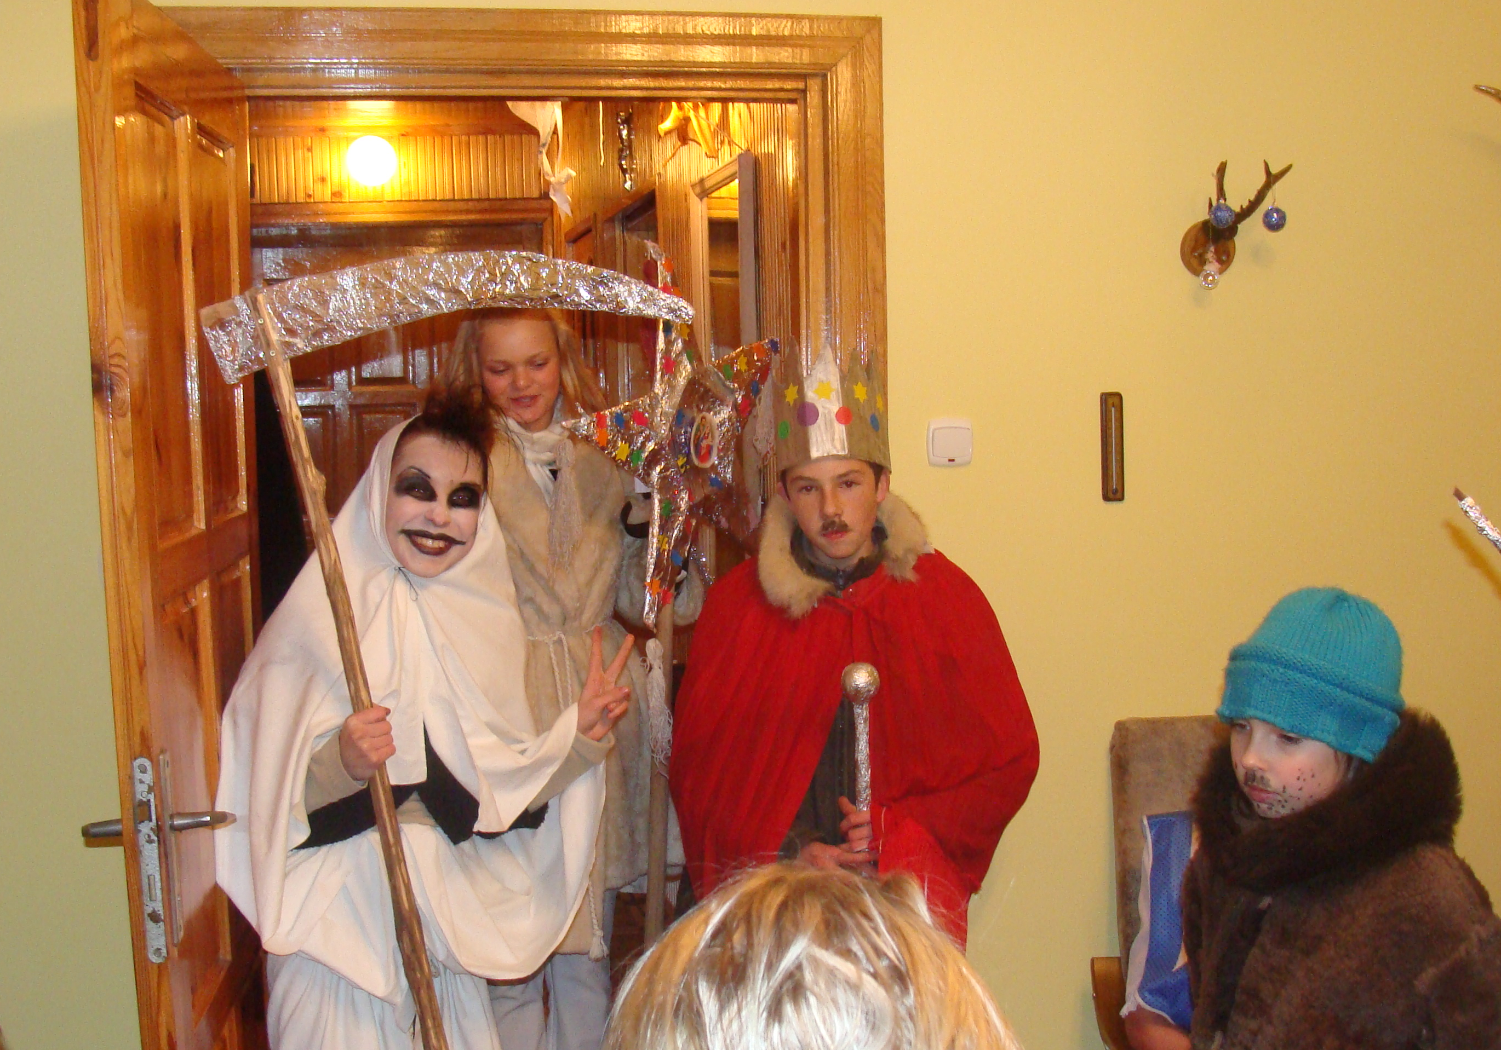
- organizowany przez Szkołę Podstawową w Błudowie konkurs palm wielkanocnych, które co roku zdobią kościół w Błudowie,
- jasełka bożonarodzeniowe w kościele wystawiane przez młodzież,
-w okresie Bożego Narodzenia mieszkańców odwiedzają kolędnicy,
- coroczny odpust parafialny (31 maj),
-uroczystości organizowane przez Szkołę Podstawową w Błudowie: Dzień Babci, Dzień Dziadka, Dzień Matki, itp.,
- przedstawienia teatralne organizowane przez działające przy szkole Koło Teatralne,
- biegi patrolowe (czerwiec) organizowane przez szkołę,
- trwają przygotowania do nadania imienia Szkole Podstawowej w Błudowie,
- trwają przygotowania do obchodu jubileuszu 700 – lecia założenia wsi Błudowo i parafii.

IV. ANALIZA SWOT

1. Mocne strony:
  - bogata historia;
  - dobrze zachowane środowisko naturalne z Obszarem Chronionego Krajobrazu Rzeki Baudy;
  - brak dużych zakładów produkcyjnych zanieczyszczających środowisko;
  - dobrze rozwinięte rolnictwo;
  - dobrze rozwinięta sieć elektro – energetyczna;
  - zaopatrzenie w wodę;
  - skomunikowanie z drogą szybkiego ruchu S 22 Elbląg – Grzechotki - gr. państwa, (węzeł w Błudowie);
  - 37% wskaźnik zalesienia terenu gminy z tendencją wzrostową;
  - otoczenie lasami, pozwalające na wprowadzenie usług związanych z myślistwem, jeździectwem, caravaningiem, agroturystyką itp.;
  - przepiękne walory krajobrazowe miejscowości i okolic;
  - bliskie sąsiedztwo z Obwodem Kaliningradzkim.

2. Słabe strony
  - duże bezrobocie;
  - zły stan techniczny zabytkowego kościoła;
  - brak sali sportowej przy Szkole Podstawowej;
  - brak chodnika przy drodze wojewódzkiej biegnącej przez miejscowość;
  - mała ilość podmiotów gospodarczych;
  - zły stan techniczny dróg;
  - zły stan techniczny i ubogie wyposażenie świetlicy wiejskiej;
  - brak zagospodarowanej przestrzeni publicznej;
  - niedostateczna integracja społeczności lokalnej;
  - brak miejsc rekreacyjno - wypoczynkowych ;
  - brak infrastruktury i instytucji obsługi ruchu turystycznego;
  - brak naturalnych zbiorników wodnych – kąpielisk;
  - brak sieci kanalizacyjnej;
  - brak lokalnego kapitału;
  - mała aktywność lokalnej społeczna;
  - duża liczba osób korzystających z pomocy społecznej.

3. Szanse
  - zwiększanie dostępności do środków pomocowych, w tym pochodzących z Unii Europejskiej;
  - wykonywana dokumentacja budowy chodnika daje szanse poprawy warunków bezpieczeństwa mieszkańców;
  - zwiększenie atrakcyjności miejscowości i rozwój agroturystyki;
  - nawiązanie współpracy z sąsiednimi miejscowościami i gminami;
  - stworzenie warunków do osiedlania się ludności miejskiej;
  - rozwój gospodarstw agroturystycznych;
  - zachowanie walorów przyrodniczych i krajobrazowych;
  - wzrost aktywności społeczeństwa lokalnego.

4. Zagrożenia
  - wysoki i stale rosnący poziom bezrobocia w gminie, powiecie i województwie;
  - wysokie koszty inwestycji;
  - migracja wyjazdowa młodych , wykształconych, aktywnych ludzi;
  - niezachowanie walorów krajobrazowych i spadek atrakcyjności miejscowości.

V. OPIS PLANOWANYCH ZADAŃ INWESTYCYJNY I PRZEDSIĘWZIĘĆ AKTYWIZUJĄCYCH SPOŁECZNOŚC LOKALNĄ W OKRESIE 7 LAT OD DNIA PRZYJĘCIA PLANU ODNOWY MIEJSCOWOŚCI Z PODANIEM SZACUNKOWYCH KOSZTÓW ICH REALIZACJI

Zapisy zawarte w Planie Odnowy Miejscowości Błudowo spełniają warunek zgodności z zapisami zawartymi w dokumentach dotyczących rozwoju gminy tj. Strategią Rozwoju Społeczno-Gospodarczego Miasta i Gminy Młynary, miejscowym planem zagospodarowania przestrzennego wsi Błudowo oraz zapisami strategii Narodowego Planu Rozwoju na lata 2007 - 2013. Cele i zadania określone w Planie Odnowy Miejscowości są wewnętrznie zgodne a ich osiąganie i realizacja nie powoduje negatywnych skutków dla osiągania celów i realizacji zadań strategii wyższego rzędu.
W celu stworzenia zbioru inwestycji, działań i zadań, jakie należy przeprowadzić w okresie krótkoterminowym i perspektywicznym na terenie miejscowości Błudowo posłużono się przede wszystkim sugestiami mieszkańców oraz wynikami analizy SWOT. Planowanymi do realizacji zadaniami w miejscowości Błudowo są więc:
- Remont dachu i elewacji Kościoła Parafialnego w Błudowie
- Budowa sali gimnastycznej przy Szkole Podstawowej w Błudowie
- Remont świetlicy wiejskiej w Błudowie
- Budowa chodnika dla pieszych w miejscowości Błudowo
- Remont i renowacja zbiornika wodnego w miejscowości Błudowo
- Zagospodarowanie terenu przy remizie
- Festyn sportowo – rekreacyjny „Moja aktywna wieś wizytówką gminy”

Opis zadań do realizacji

- Remont dachu i elewacji Kościoła Parafialnego w Błudowie
Przedmiotem inwestycji jest remont dachu i kościoła Parafialnego w miejscowości Błudowo, Gm. Młynary.
Zakres robót objętych projektem obejmuje:
- Izolację poziomą i pionową murów,
- Renowację elewacji
- Remont dachu – konstrukcja i pokrycie

- Budowa sali gimnastycznej przy Szkole Podstawowej w Błudowie
Przedmiotem inwestycji będzie budowa sali gimnastycznej wraz z kompleksem szatniowo – łazienkowym. Arena sali będzie przystosowana do gry w koszykówkę i siatkówkę oraz wyposażona w sprzęt zgodnie z programem sportowym. Zaplecze higieniczno- sanitarne wykonane będzie zgodnie z obowiązującymi przepisami. W budynku będą znajdować się także szatnie – 2 pomieszczenia oddzielnie dla chłopców i dziewcząt oraz magazyn na sprzęt sportowy. Niezależne wejście z zewnątrz umożliwi korzystanie z sali sportowej poza godzinami funkcjonowania szkoły.

- Remont świetlicy wiejskiej w Błudowie
Przedmiotem inwestycji jest remont budynku świetlicy w miejscowości Błudowo, gm. Młynary.
Zakres rzeczowy przedsięwzięcia obejmuje:
- remont dachu
- wymianę okien
- wymianę posadzki
- budowa szamba wraz z pomieszczeniem sanitarnym
- prace remontowe wewnątrz budynku

- Budowa chodnika dla pieszych w miejscowości Błudowo

Zadanie realizowane w pasie drogi wojewódzkiej 505 (Frombork – Młynary – Pasłęk) na odcinku w miejscowości Błudowo przez właściciela drogi. Obejmuje budowę ok. 1300 m chodnika dla pieszych wraz z odwodnieniem. Inwestycja realizowana na obszarze od skrzyżowania z drogą gminną w północnej części miejscowości do ostatniego zjazdu z drogi wojewódzkiej na terenie miejscowości Błudowo.

- Remont i renowacja zbiornika wodnego w miejscowości Błudowo

Przedmiotem inwestycji będzie remont i renowacja zbiornika wodnego w miejscowości Błudowo polegająca na:
- odmuleniu dna zbiornika
- plantowaniu skarp, rozplantowanie urobku, umocowanie skarp,
- wykonaniu ogrodzenia
- wykonaniu podestu wraz ze schodami i poręczą
- wycince zakrzaczeń oraz prace ziemne wokół zbiornika

- Zagospodarowanie terenu przy remizie
Przedmiotem inwestycji jest uporządkowanie i zagospodarowanie na cele rekreacyjne terenów komunalnych w centrum miejscowości Błudowo. Zakres robót obejmuje:
-ukształtowanie terenu
-zieleń
-ustawienie elementów wyposażenia placu zabaw
- Festyn sportowo rekreacyjny – „Moja wieś wizytówką gminy”
Realizacja zadania polega na zorganizowaniu festynu sportowo – rekreacyjnego w którym udział wezmą mieszkańcy miejscowości Błudowo oraz całej Gminy Młynary. W trakcie festynu zaprezentowane zostaną produkty kulinarne, potrawy regionalne charakterystyczne dla obszaru oraz rękodzieła wykonane przez mieszkańców. Uczestnicy wezmą udział w przygotowanych konkurencjach i zabawach sportowych.

Uzasadnienie realizacji zadań

- Remont dachu i elewacji Kościoła Parafialnego w Błudowie
Realizację inwestycji wymusza zły stan techniczny obiektu zabytkowego jakim jest Kościół w Błudowie.
Ponieważ stanowi on wizytówkę miejscowości, należy zadbać o jego stan i wizerunek. Brak działań w tym kierunku spowodowałby dalsze niszczenie obiektu.

- Budowa sali gimnastycznej przy Szkole Podstawowej w Błudowie
Budowę sali sportowej przy Szkole Podstawowej w Błudowie uzasadnia brak pełnowymiarowej sali gimnastycznej przy budynku szkolnym. Prowadzenie zajęć lekcyjnych wychowania fizycznego jest uciążliwe i nie pozwala na realizację w pełni programu tych zajęć. Budowa sali gimnastycznej ma służyć poprawie dostępności dzieci wiejskich do prawidłowego rozwoju fizycznego. Pozwoli to na pełną realizację programu nauczania wychowania fizycznego w tej placówce, a także rozwiązany zostanie problem dostępu dzieci, młodzieży i osób dorosłych do obiektów kultury fizycznej. Rozwiązaniu ulegnie dotychczasowy problem realizacji zajęć wychowania fizycznego w szkole. Obok podstawowych funkcji, jakie spełniać będzie sala gimnastyczna podczas normalnych zajęć lekcyjnych, będą prowadzone również zajęcia pozalekcyjne dla młodzieży.
Obiekt zlokalizowany będzie w bezpośrednim sąsiedztwie budynku szkolnego
- Remont świetlicy wiejskiej w Błudowie
Celem remontu świetlicy wiejskiej jest dostosowanie jej do potrzeb lokalnej społeczności, np. w celu organizacji imprez okolicznościowych, spotkań mieszkańców oraz stworzenie warunków do organizowania alternatywnych form spędzania czasu wolnego dzieci i młodzieży. Wyremontowana świetlica będzie wizytówką miejscowości Błudowo. Wieloletni okres zaniedbań w tej kwestii uzasadnia żądanie natychmiastowych działań dotyczących remontu świetlicy. Zgodnie z wolą mieszkańców należałoby natychmiast przeprowadzić prace remontowo-budowlane. Realizacja inwestycji przyczyni się do poprawy jakości życia mieszkańców miejscowości Błudowo poprzez zaspokojenie potrzeb społecznych i kulturalnych

- Budowa chodnika dla pieszych w miejscowości Błudowo
Ruch pieszy mieszkańców wsi oraz uczniów Szkoły Podstawowej w Błudowie odbywa się po nawierzchni bitumicznej drogi wojewódzkie, ponieważ pobocze drogi jest wąskie i zaniedbane. Nasilający się ruch pojazdów kołowych stwarza zagrożenie dla ruchu pieszych. Budowa chodnika w miejscowości Błudowo, gdzie znajduje się Szkoła Podstawowa oraz Kościół Parafialny, przyczyni się do poprawy bezpieczeństwa ruchu pieszych w obrębie terenu zabudowanego miejscowości.

- Remont i renowacja zbiornika wodnego w miejscowości Błudowo
Stan obecny zbiornika wodnego we wsi Błudowo wymaga działań, które poprawią jego funkcjonowanie. Zamulenie zbiornika oraz zakrzaczenia wokół powodują stopniowy zanik lustra i zmniejszanie się powierzchni zbiornika wodnego w wyniku czego zbiornik przestaje spełniać swoją rolę, powodując dodatkowo też pogorszenie walorów estetycznych miejscowości. Na dzień dzisiejszy zbiornik wymaga odmulenia oraz zabezpieczenia skarp. Konieczne jest też wykonanie ogrodzenia zbiornika wodnego.
Projektowana inwestycja w postaci wykonania remontu zbiornika retencyjnego jest zasadna ze względu na korzyści wynikające z retencjonowania wody dla celów nawodnieniowych, przeciwpożarowych, oraz walorów estetycznych wynikających z poprawy zagospodarowania zasobów wodnych środowiska.
- Zagospodarowanie terenu przy remizie
Zagospodarowany teren na cele rekreacyjne będzie dostępny dla mieszkańców wsi Błudowo. Teren jest położony w centrum miejscowości Błudowo w atrakcyjnym miejscu. Wieś nie posiada terenów zielonych zagospodarowanych i urządzonych. Nie posiada terenów na których mieszkańcy mogliby bezpiecznie spędzać wolny czas wraz ze swoimi dziećmi, które korzystałyby z placu zabaw. Teren przy remizie po odpowiednim zagospodarowaniu i przeprowadzeniu niezbędnych prac ziemnych stanowiłby atrakcyjne miejsce spotkań mieszkańców. Aktualnie znajduje się tam niezagospodarowany teren który sam w sobie nie jest atrakcyjny. Realizacja inwestycji przyczyni się do zwiększenie poziomu atrakcyjności miejscowości jak też do poprawy jakości życia na obszarach wiejskich poprzez zaspokojenie potrzeb społecznych mieszkańców. Zagospodarowanie terenu przyczyni się do integracji środowiska lokalnego oraz do lepszego rozwoju publicznej infrastruktury. Ponadto będzie istotnym czynnikiem w promocji miejscowości.
- Festyn sportowo – rekreacyjny „ Moja wieś wizytówką gminy”
Potrzeba zorganizowania działań pobudzających aktywność społeczną mieszkańców wynika z przeprowadzonych ankiet. W miejscowości Błudowo mieszkańcy zwrócili uwagę na brak wspólnych inicjatyw. Pobudzenie aktywności i zaangażowanie mieszkańców do promocji regionalnych potraw, rękodzieła przyczyni się do promocji miejscowości i Gminy Młynary a także będzie stanowić przykład dobrej praktyki i wzór do organizowania wspólnych przedsięwzięć przez mieszkańców.

Lp. | Nazwa | Cel | Przeznaczenie | Kwota [zł] | Źródło
1. | Remont dachu i elewacji Kościoła Parafialnego w Błudowie | Poprawa jakości życia mieszkańców miejscowości Błudowo poprzez zaspokojenie potrzeb społecznych | Mieszkańcy parafii Błudowo, przyjezdni, mieszkańcy gminy, turyści | 500 000 | PROW 2007 – 2013 Oś 3 Działanie: Odnowa i rozwój wsi ; Środki własne wnioskodawcy
2. | Budowa sali gimnastycznej przy Szkole Podstawowej w Błudowie | Poprawa warunków do realizacji zajęć wychowania fizycznego oraz rozszerzenie oferty sportowej dla mieszkańców miejscowości Błudowo | Uczniowie Szkoły Podstawowej, mieszkańcy Błudowa, Gminy Młynary, przyjezdni | 3 000 000 | Fundusz Rozwoju Kultury Fizycznej ; Budżet Gminy
3. | Remont świetlicy wiejskiej w Błudowie | Poprawa jakości życia mieszkańców miejscowości Błudowo poprzez zaspokojenie potrzeb społecznych i kulturalnych | Mieszkańcy miejscowości Błudowo, przyjezdni, mieszkańcy gminy | 100 000 | PROW 2007 – 2013 Oś 4 Leader Odnowa i rozwój wsi ; Budżet gminy
4. | Budowa chodnika dla pieszych w miejscowości Błudowo | Podniesienie poziomu bezpieczeństwa i komfortu mieszkańców miejscowości Błudowo, dzieci szkolnych oraz podróżnych | Mieszkańcy miejscowości Błudowo, dzieci szkolne, przyjezdni, mieszkańcy gminy | 500 000 | Zarząd Dróg Wojewódzkich
5. | Remont i renowacja zbiornika wodnego w miejscowości Błudowo | Utrzymanie naturalnych zasobów wodnych oraz wzrost poziomu atrakcyjności miejscowości | Mieszkańcy miejscowości Błudowo, przyjezdni | 40 000 | Terenowy Fundusz Ochrony Gruntów Rolnych;Budżet Gminy
6. | Zagospodarowanie terenu przy remizie | Poprawa jakości życia mieszkańców Młynar poprzez zaspokojenie potrzeb społecznych | Mieszkańcy Błudowa, przyjezdni | 20 000 | PROW 2007 – 2013 Oś 4 Leader lub samorząd województwa(Aktywna wieś Warmii, Mazur i Powiśla); budżet Gminy
7. | Festyn sportowo – rekreacyjny  „Moja wieś wizytówką gminy” | Wzrost aktywności mieszkańców, | Mieszkancy gminy, goście | 6000 | samorząd województwa(Aktywna wieś Warmii, Mazur i Powiśla); środki sponsorów, budżet Gminy

HARMONOGRAM REALIZACJI

RODZAJ ZADANIA | 2010 |  | 2011 |  | 2012 |  | 2013 |  | 2014 |  | 2015 |  | 2016 |  | 2017
RODZAJ ZADANIA | I | II | I | II | I | II | I | II | I | II | I | II | I | II | I | II
Remont dachu i elewacji Kościoła Parafialnego w Błudowie

Budowa sali gimnastycznej przy Szkole Podstawowej w Błudowie
Remont świetlicy wiejskiej w Błudowie

Budowa chodnika dla pieszych w miejscowości Błudowo

Remont i renowacja zbiornika wodnego w miejscowości Błudowo

Zagospodarowanie terenu przy remizie

Festyn sportowo – rekreacyjny „Moja wieś wizytówka gminy”

VI. WDROŻENIE I MONITOROWANIE PLANU

Wdrożenie Planu Odnowy Miejscowości rozpocznie się poprzez wprowadzenie go w życie uchwałą Rady Miejskiej w Młynarach. Wdrożenie Planu zaleca się Burmistrzowi Miasta i Gminy Młynary.
Monitorowanie każdego przedsięwzięcia - czyli dbanie o prawidłowy jego przebieg przez cały czas jego trwania polega na systematycznym zbieraniu, zestawianiu i ocenie informacji rzeczowych i finansowych .

Do opracowania wykorzystano:
  - materiały z archiwum Szkoły Podstawowej w Błudowie;
  - Studium uwarunkowań i kierunków zagospodarowania przestrzennego Miasta i Gminy Młynary
  - Startegia rozwoju społeczno – gospodarczego Miasta i Gminy Młynary
  - Miejscowy Plan Zagospodarowania Przestrzennego wsi Błudowo
  - ankiety
  - Młynary - przewodnik turystyczny
  - Młynary małe miasto 1327 – 2007, Jerzy Białobrzeski (Olsztyn 2008)
  - zdjęcia i materiały udostępnione przez mieszkańców

